# **O nas – łatwy tekst do czytania i rozumienia**

## **Gdzie jesteśmy?**

Szkoła Podstawowa nr 29 im. Giuseppe Garibaldiego znajduje się przy ulicy Fabrycznej 19 w Warszawie.

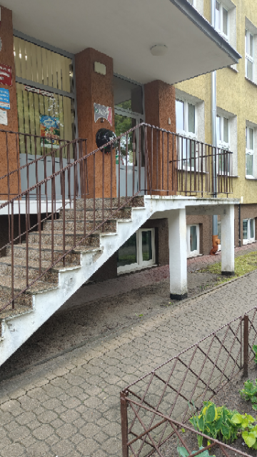

Tak wyglądają drzwi wejściowe do szkoły.

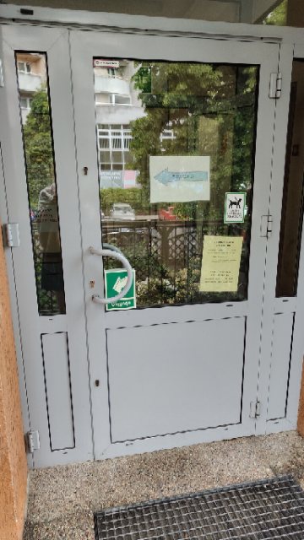

Kiedy wejdziesz do szkoły po prawej stronie zobaczysz drzwi do sekretariatu.

Tak wyglądają drzwi do sekretariatu.

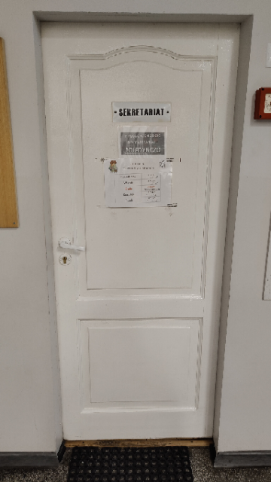

## **Czym zajmuje się Szkoła Podstawowa nr 29 w Warszawie?**

W szkole pracują nauczyciele, pedagog, psycholog, logopeda, pracownicy biura i obsługi.

Szkoła Podstawowa nr 29 w Warszawie jest placówką publiczną.

Szkoła zajmuje się kształceniem i wychowaniem uczniów na dwóch etapach:

* klasy 1-3 (edukacja wczesnoszkolna);
* klasy 4-8 (nauczanie z podziałem na przedmioty).

## **Zapewniamy uczniom:**

* jednozmianową naukę;
* opiekę świetlicy szkolnej od 7:00 do 17:30;
* możliwość zjedzenia obiadu w szkole;
* kameralną i serdeczną atmosferę;
* naukę II języka obcego od klasy czwartej (język hiszpański);
* naukę gry w szachy z elementami bajkoterapii w klasie pierwszej;
* wsparcie psychologa i pedagoga oraz opiekę logopedyczną i terapeutyczną.

W naszej szkole jest sala do terapii Integracji Sensorycznej. Dzieci z zaburzeniami SI uczestniczą w regularnych zajęciach.

Tak wygląda sala do terapii SI.

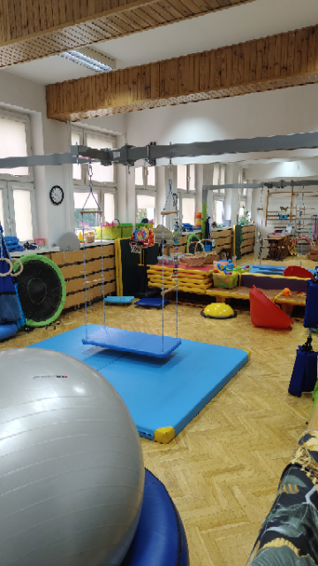

Na drugim piętrze jest biblioteka szkolna. Znajdziesz tam lektury, inne ciekawe książki, gry i audiobooki.

Tak wygląda biblioteka.

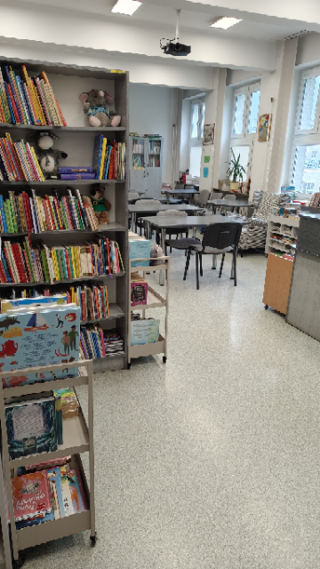

Na pierwszym piętrze znajduje się świetlica szkolna. Wychowawcy organizują ciekawe zajęcia. Dbają o bezpieczeństwo uczniów i pomagają w nauce.

Tak wygląda świetlica w naszej szkole.

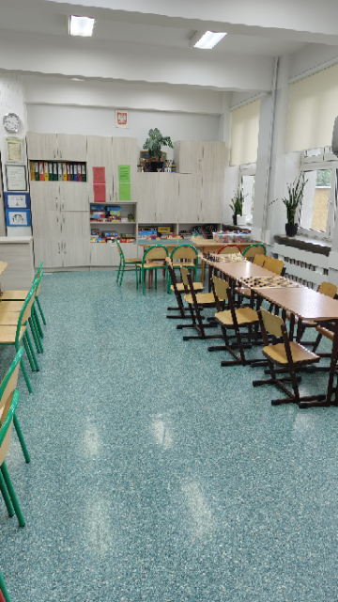 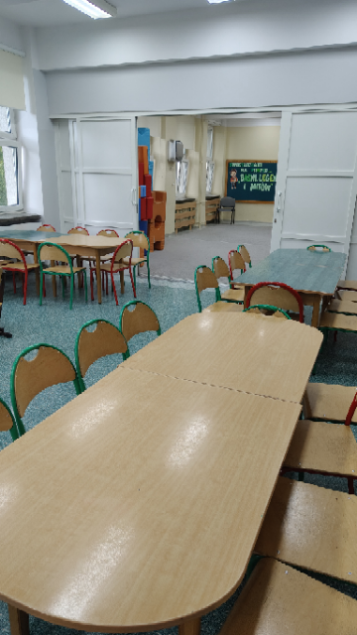

Nauka języka angielskiego odbywa się w sali językowej.

To jest sala językowa.

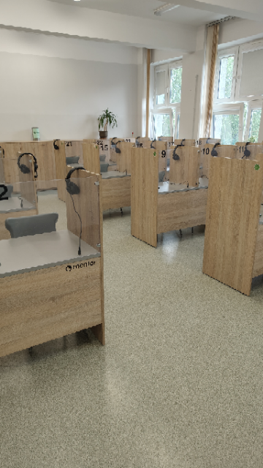

W naszej szkole znajduje się sala gimnastyczna przeznaczona na ćwiczenia sportowe, uroczystości i występy.

**Wokół budynku szkolnego dostępne są:** plac zabaw oraz **4 boiska sportowe - do gry w piłkę nożną, koszykówkę, siatkówkę oraz ręczną. W godzinach pracy szkoły korzystają z nich uczniowie.**

Tak wygląda plac zabaw.

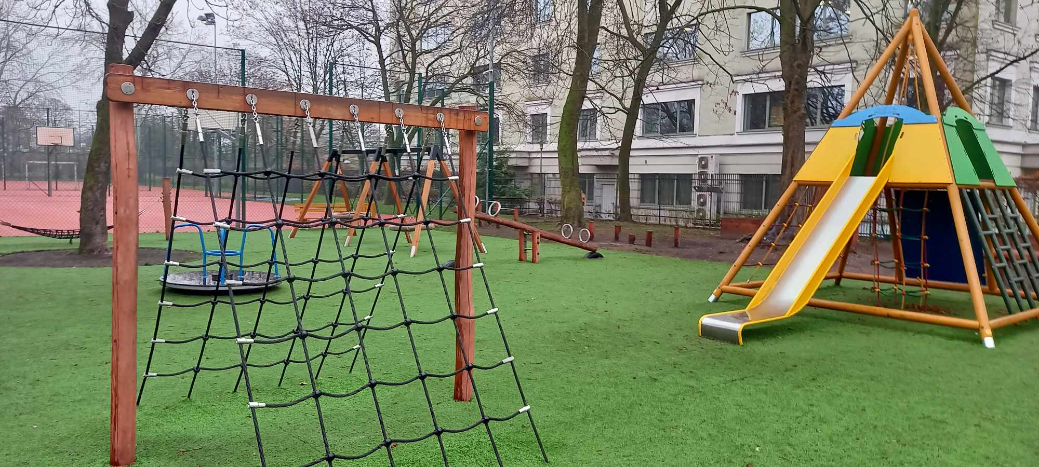Tak wygląda boisko.

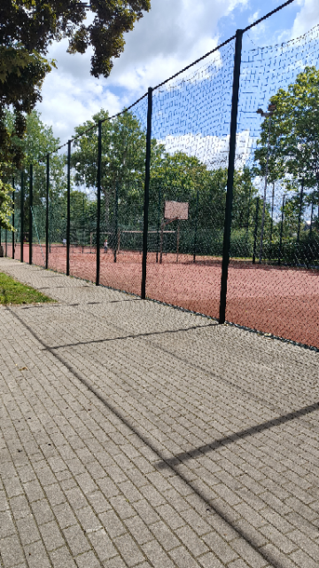

## **Jak się z nami skontaktować?**

telefon 22 628 79 92

e-mail: [sekretariat.sp29@eduwarszawa.pl](mailto:sekretariat.sp29@eduwarszawa.pl)

Możesz napisać pismo i wysłać na adres:

Szkoła Podstawowa nr 29 im. Giuseppe Garibaldiego

ul. Fabryczna 19

00-446 Warszawa

Możesz przynieść pismo do sekretariatu szkoły.

Sekretariat jest czynny od 8:00 do 16:00.